XG506 硫氮测定仪
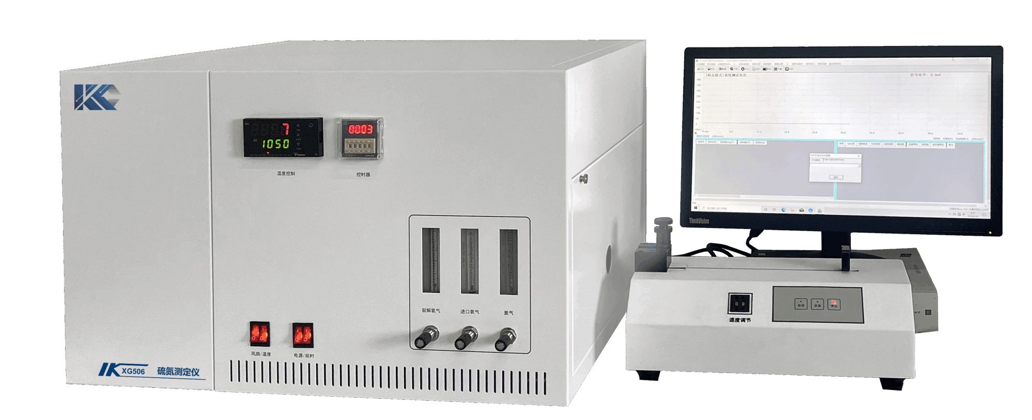

XG506 硫氮测定仪是目前较先进的测硫氮合一的分析仪器，广泛应用于测定成品油、原油、馏分油、石油气、塑料、石油化工等产品中总硫总氮含量。是国家推荐的硫含量分析方法和氮分析方法。与国内外同类仪器相比，单一软件在同一界面上分析两种元素含量，具有高灵敏度、高分析精度、良好的稳定性和重复性；简易的操作界面，能让非专业的人员达到专业水平。该仪器主要部件使用了进口器件，整机性能优越，可替代进口产品。
执行标准
- SH/T 0689、ASTM D5453轻质烃及发动机燃料和其他油品的总硫含量测定法（紫外荧光法）SH/T 0657、ASTM D4629液态石油烃中痕量氮测定法（氧化燃烧和化学发光法）
- SH/T 0704-2001石油及石油产品中氮含量测定法（舟进样化学发光法）
- GB/T 17674-1999原油及其产品中氮含量的测定（化学发光法）
主要特点
- 仪器主要部件采用原装进口器件，整机性能优越，可替代进口产品
- 光电倍增管（PMT）高压可任意调节，标样曲线校正可采用单点或多点校正，操作简便
- 仪器具有高灵敏度、线性度和抗干扰能力、分析结果精确可靠
- 仪器采用USB接口通信，标准24位数据采集，最小检测信号小于1微伏
- 软件可基于目前所有操作系中运行，适应能力强，仪器软件功能强大
- 数据随意存放、调阅、打印、并可根据现场数据文件解决遇到的相关问题
技术指标
样品种类：液体
测定方法：紫外荧光法（S）化学发光法（N）
测定范围：硫元素含量为：0.1～5000 mg/KG
氮元素含量为：0.1～5000 mg/KG
检测下限：0.1 mg/KG（硫元素）、0.1mg/KG（氮元素）
气源要求：高纯氧气：99.99%以上 高纯氩气：99.99%以上
控温范围：室温～1300℃
控温精度：±1℃
电 源：AC220V±10% 50Hz±10%
功 率：1500W
外形尺寸：160cm×55cm×49cm
重 量: 57kg

